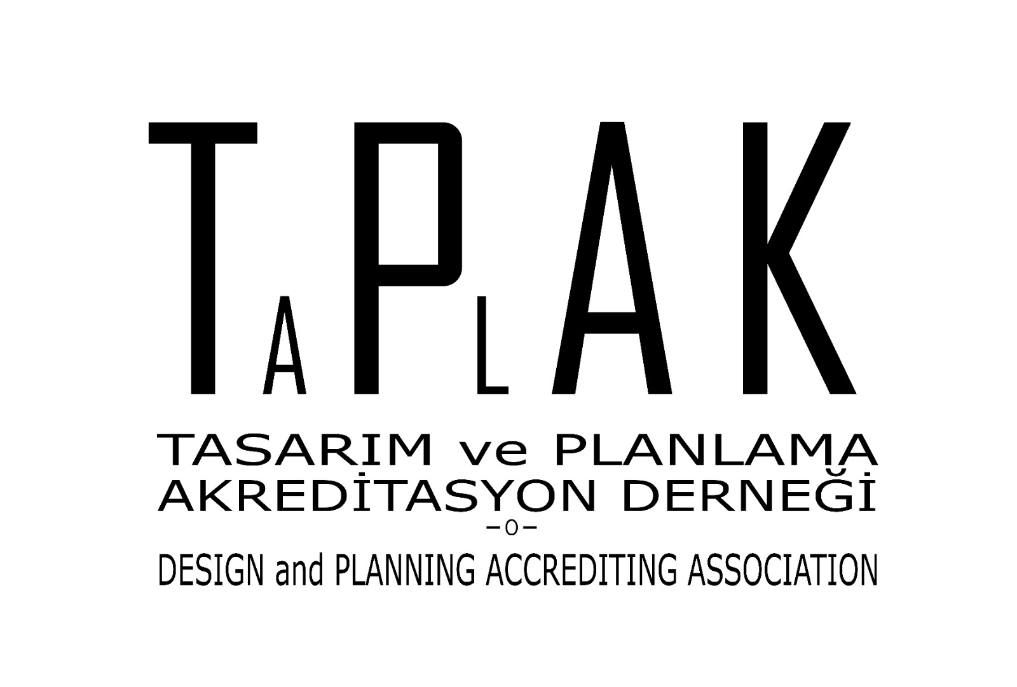
TASARIM VE PLANLAMA AKREDİTASYON DERNEĞİ

KURUL, KOMİTE VE KOMİSYONLARDA GÖREVLİ KİŞİLER
(2020-2022 DÖNEMİ)

Konur 2 Sokak No:34/10 Kızılay – Ankara
tpakreditasyon@gmail.com
www.taplak.org

Sürüm 1.0-20220228

Organizasyon Yürütme Kurulu (OYK) Kuruluş Esasları: Dernek tüzüğü uyarınca Organizasyon Yürütme Kurulu, Akreditasyon Kurulları ve bağlı organları programlarının değerlendirilmesi ve akreditasyonu için gereken süreçleri belirler ve bu süreçleri yürütür. Yapısı, üyeleri ve çalışma esasları Yönetim Kurulu tarafından hazırlanan ve Genel Kurul tarafından onaylanacak yönetmelikle belirlenir. Organizasyon Yürütme Kurulu Yönetim Kurulu tarafından akreditasyon süreçleri içinde yer alan her mesleği temsilen ikişer üyeden oluşacak şekilde seçilir. Bu üyeler Akreditasyon Kurulları içinde yer alamaz. Kurula Dernek Yönetim Kurulu Başkanı başkanlık eder. OYK aynı zamanda tüm akreditasyon kurullarına ilişkin itiraz şikayet komitesi gibi görev üstlenir.
İçmimar (2 Üye) | Peyzaj Mimarı (2 Üye)
Emrah KAYMAK | Yasin OTUZOĞLU
Prof. Dr. Uğur ULAŞ DAĞLI | Prof. Dr. Ümit ERDEM

Akreditasyon Kurulu (AYK) Kuruluş Esasları: Tasarım ve Planlama Eğitim Programları Akreditasyon Kurulları Yönetmeliği Madde 5- ( a ) bendi uyarınca AYK; yedi (7) asil, yedi (7) yedek üyeden oluşur. Yedi (7) asil üyenin dört (4) tanesi ilgili meslek alanı kökenli olmak kaydıyla Dernek Organizasyon Yürütme Kurulu (OYK) tarafından önerilen üniversitelerde görev yapan akademisyen tasarımcı ya da plancı adaylar arasından, diğer üç (3) asil üye ilgili meslek örgütleri Yönetim Kurulları tarafından önerilen adaylar arasından (3 Oda Üyesi veya Onur Üyesi) Yönetim Kurulunca belirlenir. Yedi (7) yedek üyenin dört (4) tanesi ilgili meslek alanı kökenli olmak kaydıyla OYK tarafından oluşturulan Üniversitelerde görev yapan akademisyen tasarımcı ya da plancı adaylar arasından, diğer üç (3) yedek üye ilgili meslek örgütü Yönetim Kurulu tarafından (3 Oda Üyesi veya Onur Üyesi) belirlenir.

İMEPAK Üyeler | PEMAK Üyeler
Asil Üyeler (7 Üye) | Asil Üyeler (7 Üye)
Prof. Dr. A. Müge BOZDAYI  Prof. Dr. Banu MANAV  Prof. Dr. Nur AYALP  Prof. Dr. Sezin Hatice TANRIÖVER  Prof. Dr. Özgen Osman DEMİRBAŞ  Levent TÜMER  Turan AYÇİÇEK | Prof. Dr. Hakan ALPHAN  Prof. Dr. Saye Nihan ÇABUK  Dr. Oktan NALBANTOĞLU  Prof. Dr. Nuriye PEKER SAY  Barış IŞIK  Barış EKMEKÇI  Cem ATIK
Yedek Üyeler (7 Üye) | Yedek Üyeler (7 Üye)
Prof. Dr. Deniz HASIRCI  Prof. Dr. Bilge SAYIL ONARAN  Doç. Dr. Rabia KÖSE DOĞAN Doç. Dr. Betül Bilge ÖZDAMAR  Nilgün ÇARKACI  Durul ONARAN  Atacan KALE | Prof. Dr. Bülent CENGIZ  Prof. Dr. Murat ÖZYAVUZ  Prof. Dr. Öner DEMİREL  Prof. Dr. Şükran ŞAHİN  Nesrin OTUZOĞLU  Sunay ERDEM  Rabia Nurhan DÜNDAR

Madde 5. Program Değerlendirme Takımları Kuruluş Esasları: Tasarım ve Planlama Eğitim Programları Akreditasyon Kurulları Yönetmeliği Madde 9- ( a ) bendi uyarınca AYK, ilgili tasarım veya planlama eğitim programlarını değerlendirmek üzere 5 kişilik, bir (1) başkan ve dört (4) üyeden oluşan değerlendirme ekibini belirler. Ekibin bir (1) üyesi ilgili meslek alanı akreditasyon kurulundan (AYK), bir üyesi de ilgili meslek örgütü yönetim kurulu tarafından belirlenen bir temsilci olmalıdır. Diğer üç (3) üye; çalışmalarında en az 10 yıl deneyim sahibi olan ilgili meslek alanı eğitimini veren bir bölümde görevli öğretim üyesi/üyeleri, mesleki uygulama deneyimi en az 15 yıl olan tasarımcı ya da plancı ile öğrenci değerlendiriciden oluşur.

(b) Program değerlendirme ekibinin belirlenmesi sırasında; bir (1) tanesi AYK Yönetim Kurulundan, bir (1) tanesi de kurul dışından olmak üzere iki (2) yedek değerlendirici atanır. Bu kişilerin değerlendirilecek tasarım veya planlama bölümleri ile yönetici ve eğitimci olarak organik ilişkisi olamaz.

İMEPAK Üyeler | PEMAK Üyeler

TAKIM 1
Asil Üyeler (5 Üye) | Asil Üyeler (5 Üye)
Prof. Dr. Banu APAYDIN  Prof. Dr. Özgen Osman DEMİRBAŞ  Doç. Dr. Elif GÜNEŞ  Öğr. Gör. Murat ÖZDAMAR  Adil ÖNGEL  Anıl Efe AYDOĞAN (Öğrenci) | Prof. Dr. Öner DEMİREL  Dr. Ayşegül ORUÇKAPTAN  Prof. Dr. Nuriye PEKER SAY  Prof. Dr. Halim PERÇİN  Simay BATUM (Öğrenci-Lisans)
Yedek Üyeler (2 Üye) | Yedek Üyeler (2 Üye)
Dr. Öğr. Üyesi Meryem YALÇIN  Doç. Dr. Erkan AYDINTAN | Barış IŞIK  Doç. Dr. Nevter Zafer CÖMERT

TAKIM 2
Asil Üyeler (5 Üye) | Asil Üyeler (5 Üye)
Prof. Dr. Banu MANAV  Prof. Dr. Muna SILAV  Doç. Dr. Rabia KÖSE DOĞAN  Dr. Öğr. Üyesi Melahat K. EMİROĞLU  Mehmet Yıldırım KAYMAL  Furkan BAŞARAN (Öğrenci) | Prof. Dr. Latif Gürkan KAYA  Özlem SAMUR ARSLAN  Prof. Dr. Atila GÜL  Tuğba ŞAYLAN  Hatice Kübra YILMAZ (Öğrenci-YL)
Yedek Üyeler (2 Üye) | Yedek Üyeler (2 Üye)
Dr. Öğr. Üyesi Güler Ufuk DEMİRBAŞ  Doç. Dr. Emre DEMIREL | Sunay ERDEM  Seda YILDIZ

TAKIM 3
Asil Üyeler (5 Üye) | Asil Üyeler (5 Üye)
Prof. Dr. Deniz HASIRCI  Prof. Dr. Pelin YILDIZ  Prof. Dr. Hakan ERTEK  Prof. Dr. Sezin Hatice TANRIÖVER  Turan AYÇIÇEK  Enes YILMAZ (Öğrenci) | Dr. Oktan NALBANTOĞLU  Doç. Dr. Funda BAŞ BÜTÜNER  Dr. Öğr. Üyesi M. Anıl ŞENYEL KÜRKÇÜOĞLU  Doç. Dr. Devrim BESIM  Dr. Deniz ASLAN  Eren Dağra SÖKMEN (Öğrenci-Doktora)
Yedek Üyeler (2 Üye) | Yedek Üyeler (2 Üye)
Doç. Dr. Tonguç TOKOL  Doç. Dr. Müge GÖKER PAKTAŞ | Barış EKMEKÇI  Doç. Dr. Buket ASILSOY  Dr. Öğr. Üyesi Mahshid MIKAEILI

Madde 6. Danışma Kurulu Kuruluş Esasları: Dernek tüzüğü Madde 19 (1) bendi uyarınca, Danışma Kurulu, dernek yapısı içerisinde yer almak isteyen tasarım veya planlama alanında faaliyet gösteren meslek örgütlerinin Genel Başkan, Genel Sekreter gibi üst düzey yöneticileri ya da bu meslek örgütleri Yönetim Kurulunca belirlenecek ikişer üyeden, Tasarım ve Planlama Akreditasyon Derneği Başkanı ve Yönetim Kurulunca önerilen Organizasyon Yürütme Kurulunda yer alan iki üyeden oluşur.
Emrah Kaymak Gizem KARABAY CAN
Prof. Dr. Uğur ULAŞ DAĞLI Prof. Dr. Alper ÇABUK
Madde 7. Denetleme Kurulu Kuruluş Esasları: Dernek tüzüğü Madde 16 (1) bendi uyarınca Genel Kurulca bir sonraki seçim yapılan Genel Kurula kadar seçilen (3) üç asıl ve (3) üç yedek üye oluşur. Görev süresi bitenin yeniden seçilmesi mümkündür.
Asil
Prof. Dr. Gözen GÜNER AKTAŞ Özay YERLİKAYA
Doç. Dr. Nilay ÖZSAVAŞ ULUÇAY Dr. Öğr. Üyesi Tuğrul HOCAOĞLU
İbrahim OĞUR Reyhan EKICI

Yedek
Doç. Dr. Müge GÖKER PAKTAŞ Prof. Dr. Gökhan Söylemezoğlu
Doç. Dr Erkan AYDINTAN Prof. Dr. E. Figen İLKE
İpek TOPLU BILGIÇ Derya DUMAN

Madde 8. Eğitim Komisyonu Kuruluş Esasları: Eğitim Komisyonun kuruluş esasları bu yönergeyle belirlenmiştir. Buna göre Eğitim Komisyonları üyelerinin belirlenmesinde herbir farklı meslek disiplininin akreditasyon kurullarını temsilen ilgili AYK üyelerinden seçilmiş birer ve her meslek disiplininden en az iki program değerlendirmesinde görev yapmış deneyimli değerlendiriciler arasından seçilmiş birer kişiden oluşur. Komisyona Yönetim Kurulu Üyeleri arasından Yönetim Kurulu tarafından belirlenen bir kişi de dâhil olur. Eğitim Komisyonun tüm üyeleri üyelerinden birisi başkan olmak kaydıyla, Yönetim Kurulu tarafından belirlenir. Eğitim Komisyonu üyelerinin görev süresi iki yıldır ve görev süreleri dolan üyeler Eğitim Komisyonu yeniden görevlendirilebilir. Görev süresi dolmadan Eğitim Komisyonu üyeliğinden herhangi bir nedenle ayrılma olması durumunda, Yönetim Kurulu Eğitim Komisyonuna bu maddedeki esasları gözeterek, yeni bir üye atar.
İMEPAK (2 Üye) PEMAK (2 Üye)
Prof. Dr. Hakan ERTEK Prof. Dr. Saye N. ÇABUK
Prof. Dr. Sezin Hatice TANRIÖVER Prof. Dr. Banu ÇİÇEK KURDOĞLU

Yönetim Kurulu Üyeleri arasından Yönetim Kurulu tarafından belirlenen bir üye:
Prof. Dr. Şükran ŞAHIN
Madde 9. Kalite ve Sürekli İyileştirme Komisyonu Kuruluş Esasları: Komisyon iç ve dış kalite ve geri besleme mekanizmalarını tanımlayarak güvence ve güçlendirme faaliyetlerini geliştirir, programlar ve AYK faaliyetleri ile ilgili bilgi toplar, analiz eder ve raporlar. Komisyonun raporları AYK tarafından düzenli olarak internet ortamında yayımlanır. Komisyon, Yönetim Kurulu temsilcisi olarak Yönetim Kurulu Başkanından, her bir farklı meslek disiplininin akreditasyon kurullarını temsilen ilgili AYK üyelerinden seçilmiş birer üye, Danışma Kurulundan seçilmiş bir üye, organizasyon yürütme kurulundan bir üye olacak şekilde seçilir. Kalite ve Sürekli İyileştirme Komisyonu tüm üyeleri üyelerinden birisi başkan olmak kaydıyla, Yönetim Kurulu tarafından belirlenir. Görev süresi dolmadan Kalite ve Sürekli İyileştirme Komisyonu üyeliğinden herhangi bir nedenle ayrılma olması durumunda, Yönetim Kurulu Komisyonuna bu maddedeki esasları gözeterek, yeni bir üye atar.
Yönetim Kurulu Başkanı
Dr.Oktan Nalbantoğlu

İMEPAK (1 Üye) PEMAK (1 Üye)
Prof. Dr. Uğur ULAŞ DAĞLI Prof. Dr. Nuriye PEKER SAY
Danışma Kurulundan seçilmiş bir üye:
Gizem KARABAY CAN
OYK’dan bir üye:
Prof. Dr. Ümit ERDEM
Madde 10: Aday Belirleme Komisyonu Kuruluş Esasları: Aday Belirleme Komisyonu (ABK), her bir akreditasyon kurulu için yeni dönem üye ve başkan yardımcısı adaylarını, yeri boşalan üyenin yerine yeni adayı, yeni program değerlendirici ve öğrenci değerlendirici adaylarını belirleme çalışmalarını yürütür. Aday Belirleme Komisyonu beş (5) üyelidir ve bu üyeler belirlenirken, ABK’nın başkanlığını yapacak olan ilgili akreditasyon kurulunun bir önceki başkanı (bu üyeyi ilk defaya mahsus ilgili akreditasyon kurulu belirler), ilgili akreditasyon kurulunun başkanı, ilgili akreditasyon kurulunun başkan yardımcısı, ilgili akreditasyon kurulu ile Yönetim Kurulu arasındaki bağlantıyı sağlayan ve Yönetim Kurulu tarafından belirlenen Yönetim Kurulu üyesi ve ilgili akreditasyon kurulu ile Organizasyon Yürütme Kurulu arasındaki bağlantıyı sağlayan ve Organizasyon Yürütme Kurulu tarafından belirlenen Organizasyon Yürütme Kurulu üyesi belirlenir. Aday Belirleme Komisyonunda öğretim üyesi sayısı 2’den az olamaz, sektör ya da kamudan üye sayısı ise en az 1 kişi olmalıdır).
İMEPAK (5 Üye) PEMAK (5 Üye)
Prof. Dr. Uğur ULAŞ DAĞLI Prof. Dr. Alper ÇABUK
Prof. Dr. Özgen Osman DEMİRBAŞ Prof. Dr. Hakan ALPHAN
Doç. Dr. Betül BİLGE ÖZDAMAR Dr. Oktan NALBANTOĞLU
Emrah KAYMAK Hüseyin Burak SEVİM
Turan AYÇİÇEK Yasin OTUZOĞLU

Madde 11. Tutarlılık ve Ölçütler Komitesi Kuruluş Esasları: Tutarlılık Komitesi Usul ve Esasları uyarınca, Yönetim Kurulu, ilgili akreditasyon kurulları tarafından ve diğer kanallardan kendisine iletilen değerlendirme ölçütlerindeki değişiklik önerilerini değerlendirmek ve bu konudaki çalışmaları yürütmek üzere bir Tutarlılık ve Ölçütler Komitesi kurar. Bu komite, Yönetim Kurulu tarafından belirlenecek bir Yönetim Kurulu üyesi, ilgili Akreditasyon Kurulu Başkanı ya da ilgili Akreditasyon Kurulu tarafından belirlenecek bir akreditasyon kurulu üyesi, ilgili akreditasyon kurulu meslek alanını temsilen TMMOB temsilcisi ve ilgili akreditasyon kurulu tarafından belirlenecek deneyimli bir değerlendiriciden oluşur ve Yönetim Kurulu’na karşı sorumludur. Komite üyeleri arasından bir başkan seçer. Komitenin TAPLAK Organizasyon Yürütme Kurulu (OYK) ve takım başkanları ile yapacağı iletişim, Komite Başkanı tarafından sağlanır. Komite üyelerinin görev süresi iki (2) yıldır.

İMEPAK (2 Üye) PEMAK (2 Üye)
Prof. Dr. Banu APAYDIN Prof. Dr. Saye N. ÇABUK
Öğr. Gör. Murat ÖZDAMAR Prof. Dr. Gülay Çetinkaya

İçmimarlar Odası (1 Üye) Peyzaj Mimarları Odası (1 Üye)
Prof. Dr. A. Müge BOZDAYI Dr. Ayşegül ORUÇKAPTAN

Değerlendirici Temsilcisi (1 kişi) Değerlendirici Temsilcisi (1 kişi)
Prof. Dr. Banu APAYDIN Prof. Dr. Halim PERÇİN

Yönetim Kurulu tarafından belirlenecek bir Yönetim Kurulu üyesi:
Yönetim Kurulu (1 Üye) Yönetim Kurulu (1 Üye)
Emrah KAYMAK Yasin OTUZOĞLU

